Предметная область: «Система для спонсирования волонтерства и помощи бездомным животным».

В предметной области разрабатываемого проекта присутствует такие сущности как «Volunteer» (волонтер) и «Organization» организация или команда волонтеров.
Волонтеры могут создавать эти организации, а так же создавать в них иерархические подгруппы:

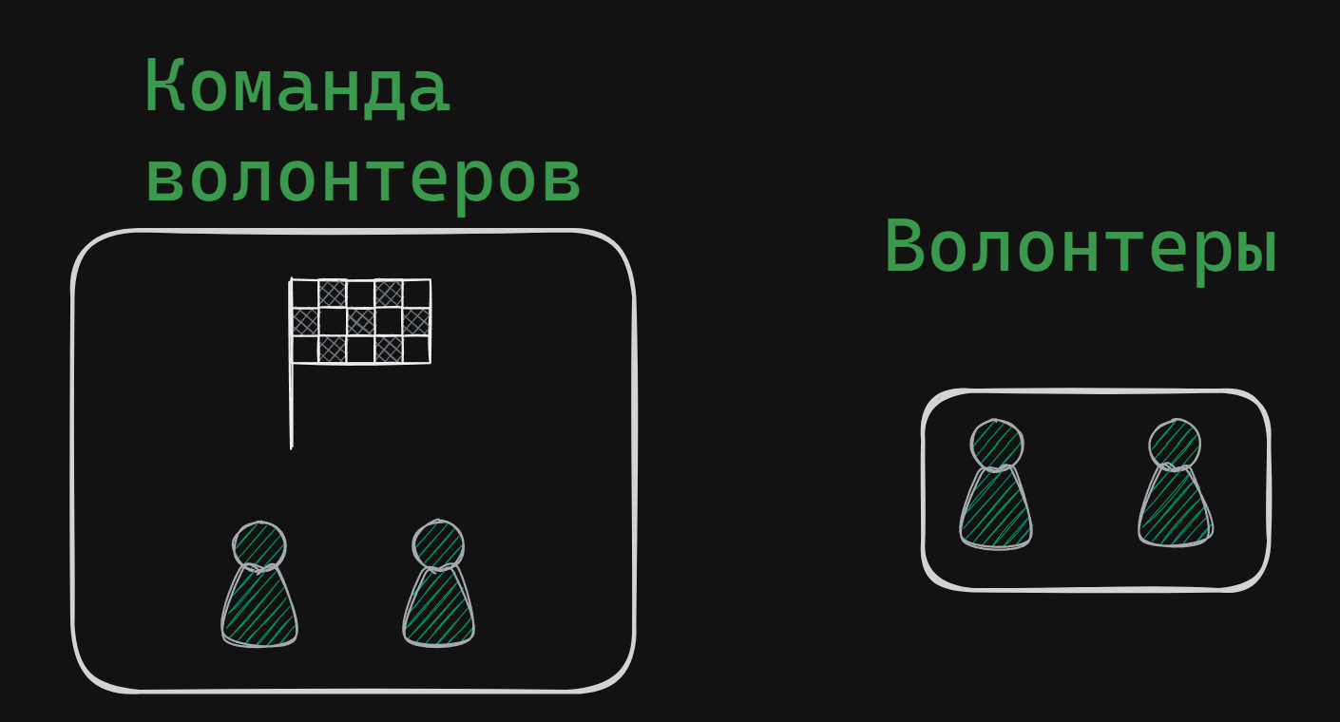

Команды волонтеров могут следовать иерархической структуре:

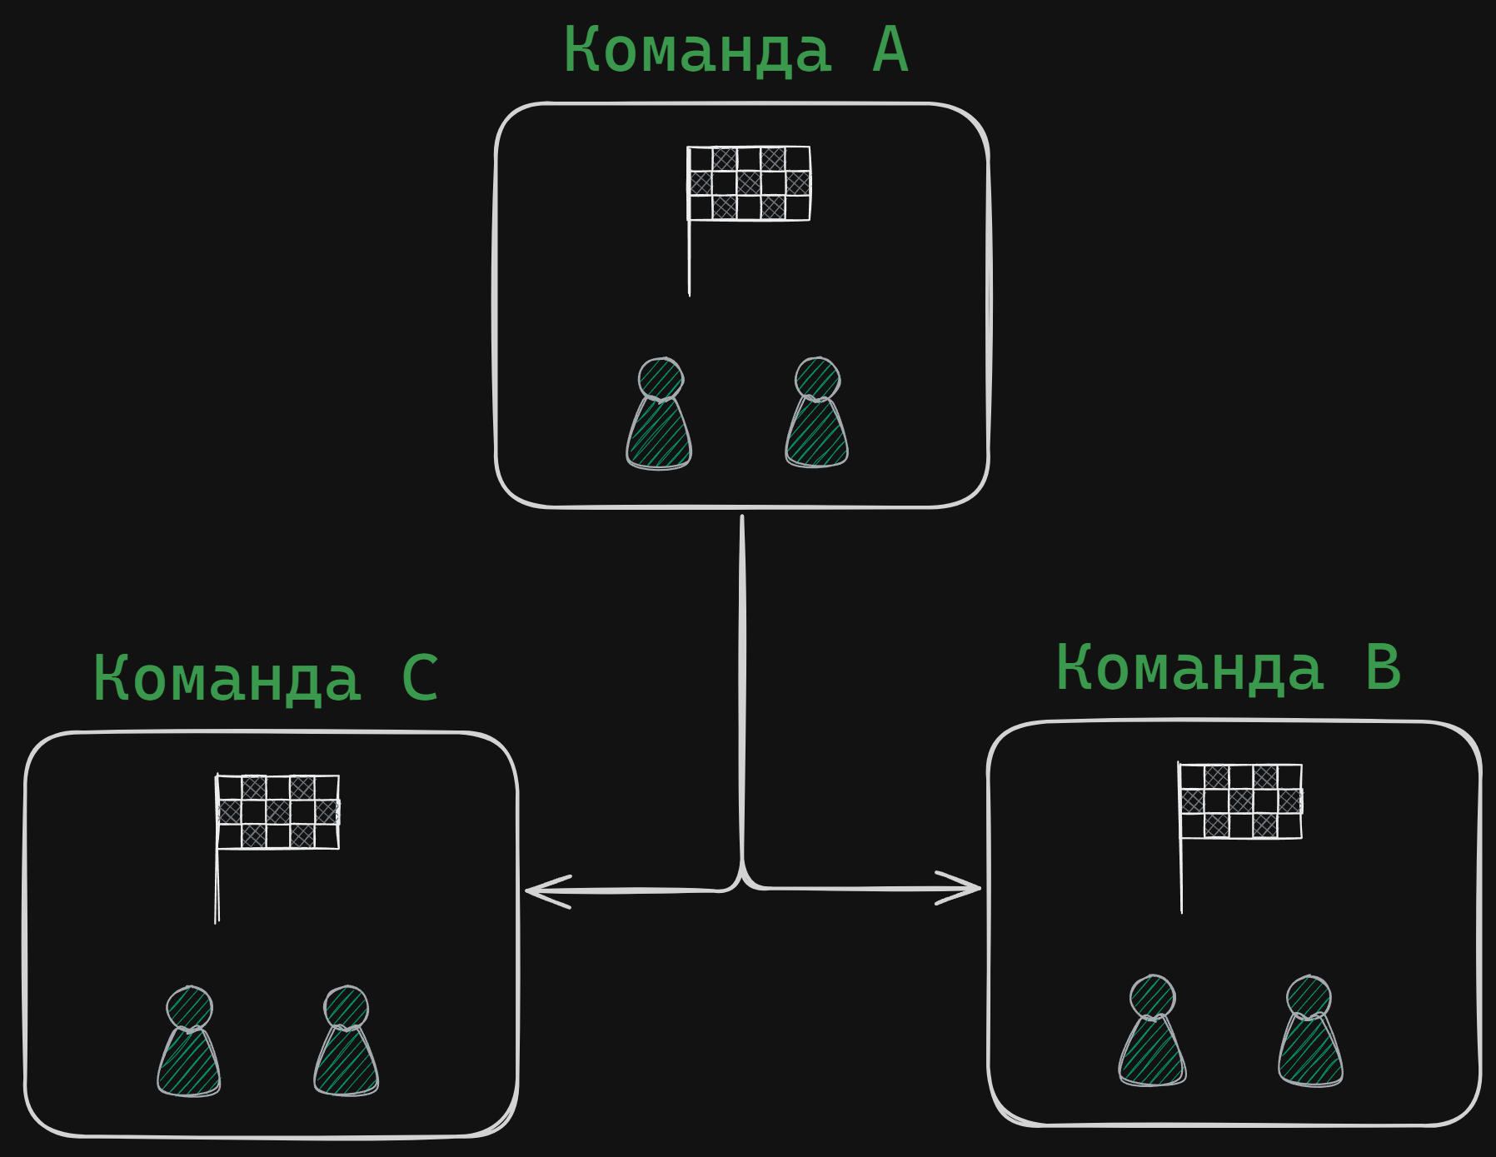

Самой вершиной организации является ее корень, он главный и является началом формирования иерархии организации.

Сама по себе, каждая организация состоит из следующих данных:
- Название организации
- Путь организации внутри иерархии
- Глубина иерархии организации
- Волонтеры организации
- Жизненный цикл организации
- Идентификатор организации
- Идентификатор родителя организации (если организация дочерняя)

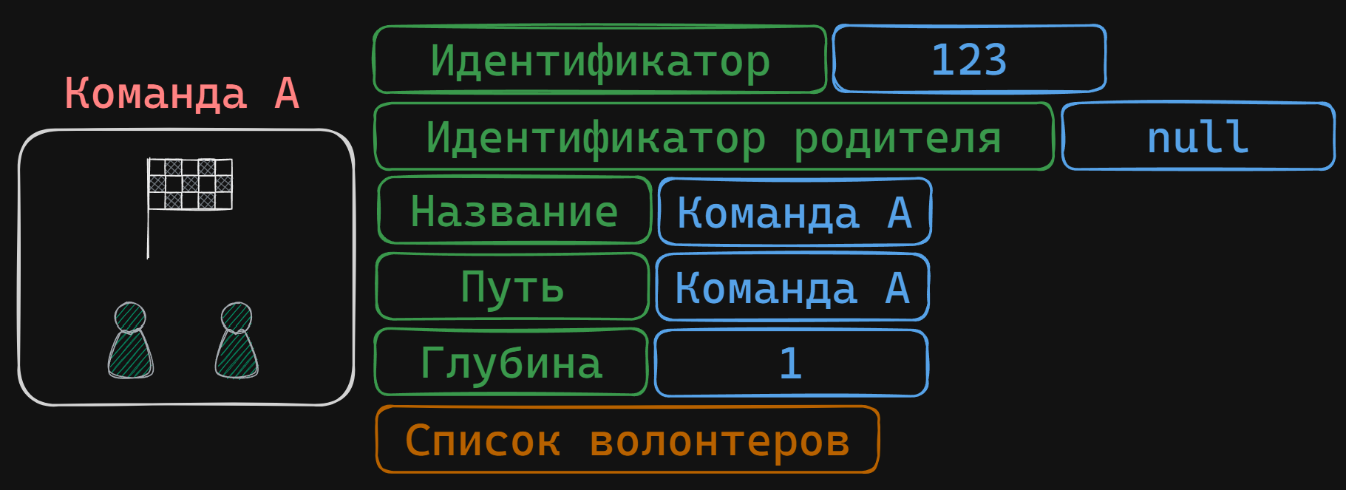

У корневой (самой главной) части организации нет родителя.
В свою очередь, у дочерней организации есть идентификатор родителя:

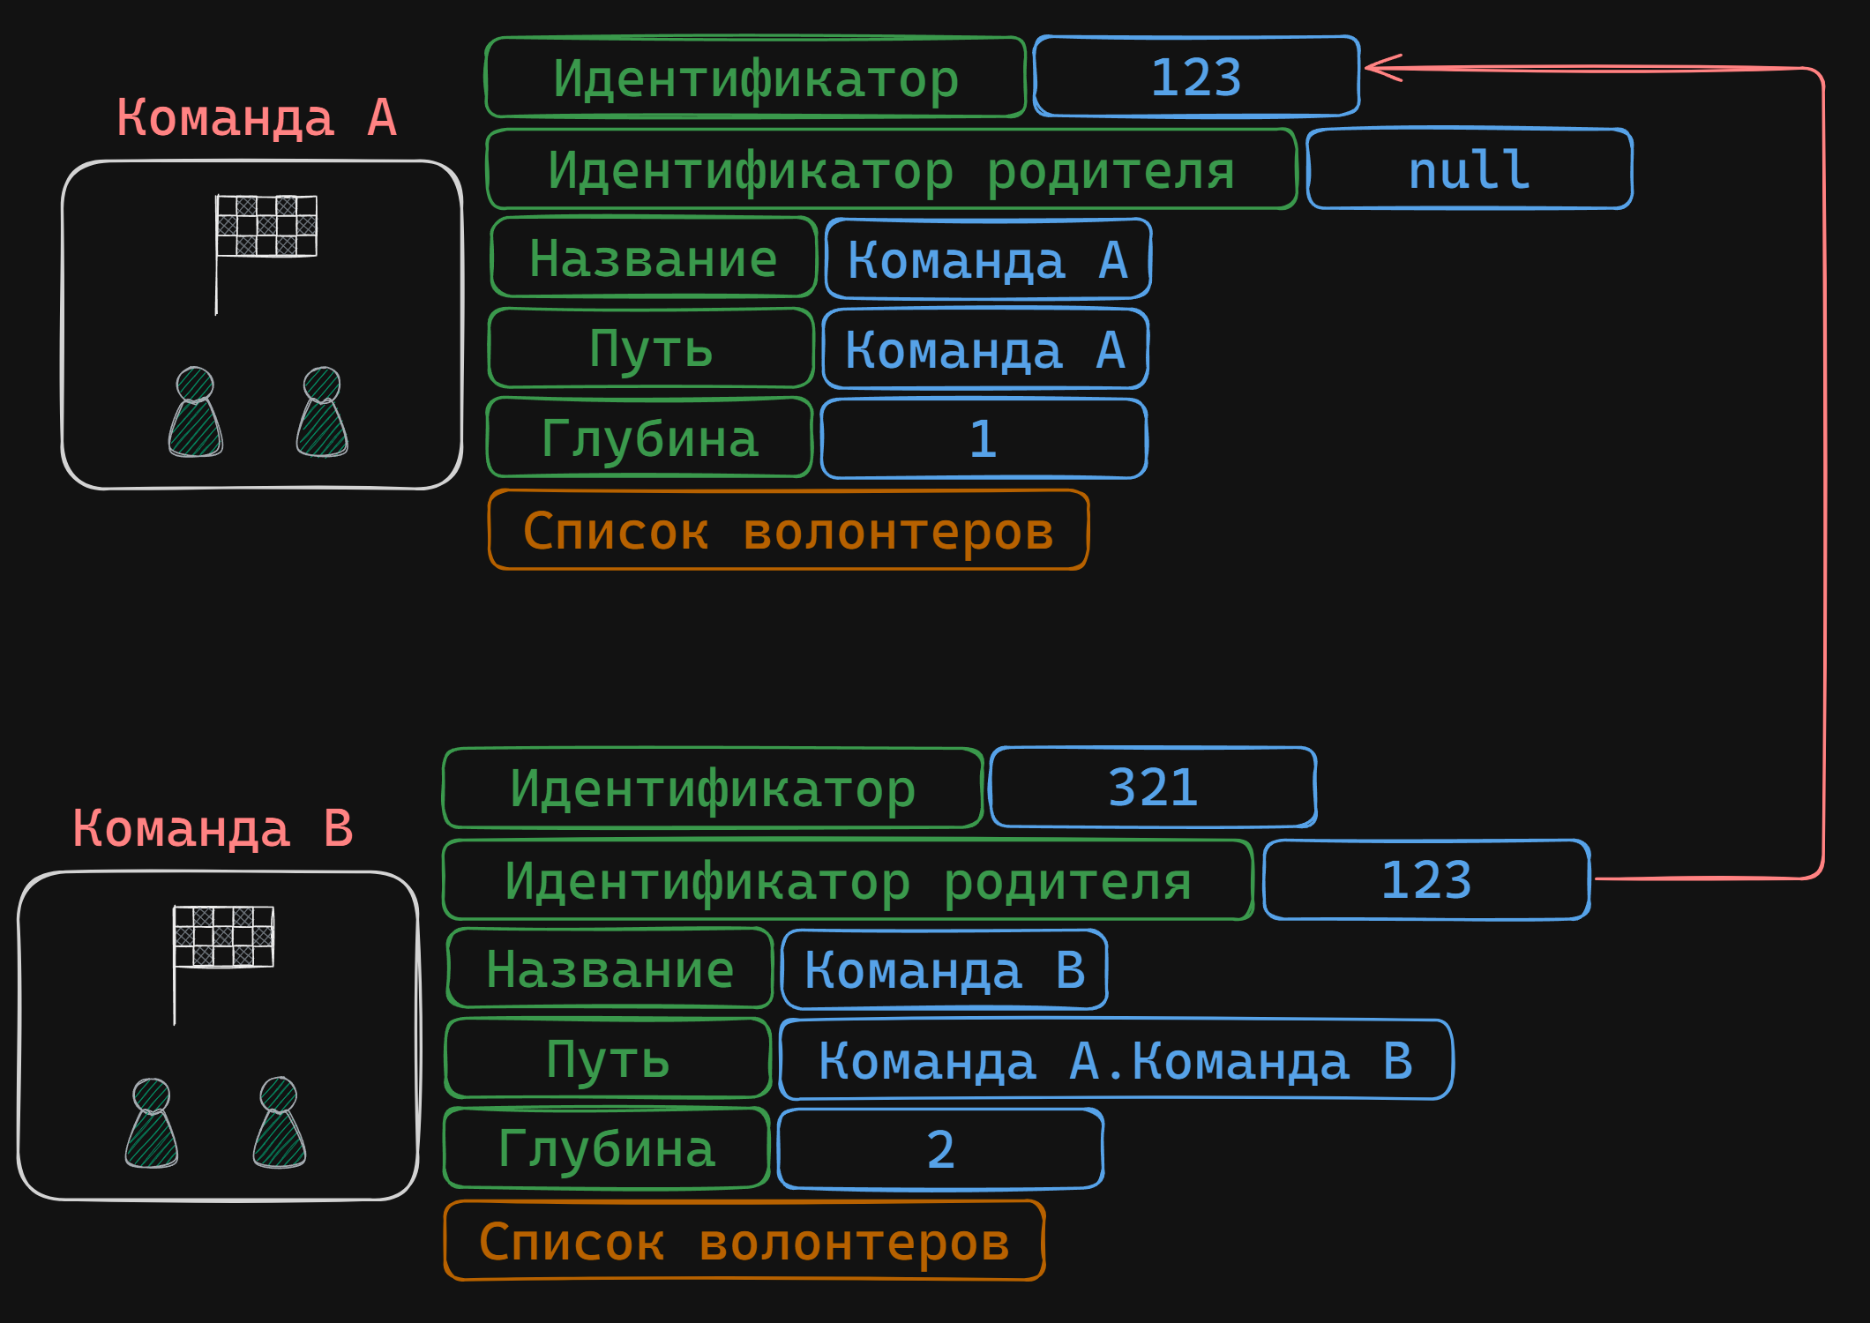

Так же, путь организации строится следующим образом:

«Название родителя» + «Разделитель» + «Текущее название организации»

Например:
Есть организации «Blue» и «Red». Нужно присоединить «Red» как дочернюю организацию для «Blue». Разделителем является знак точки «.».
Тогда путь присоединенной организации «Blue» будет следующим:
«Red.Blue».

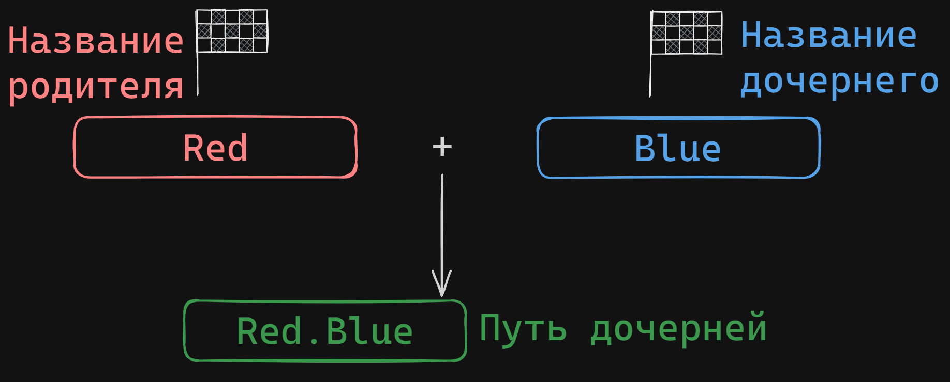

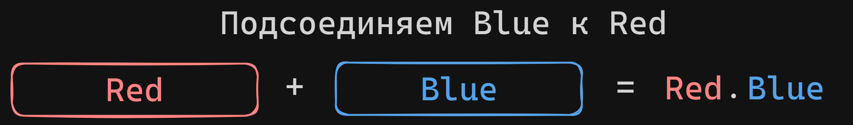

Глубина организации внутри иерархии вычисляется следующим образом:
- Глубина уровня иерархии корневой организации всегда равен 1.
- Когда мы создаем путь для дочерней организации, мы складываем названия – количество названий (узлов) считается глубиной иерархии.
Например:
Организация «Red» - главная, ее глубина будет 1 (потому что в пути только одно название – «Red»).
Организация «Blue» - дочерняя, мы ее подключаем к «Red» используя разделитель «.» и получаем путь дочерней организации как «Red.Blue».

В пути организации встречается два названия, значит глубина иерархии будет равна 2.

Однако есть некоторые бизнес правила, которым нужно придерживаться:
Нельзя, чтобы организация могла подсоединится к самой себе:

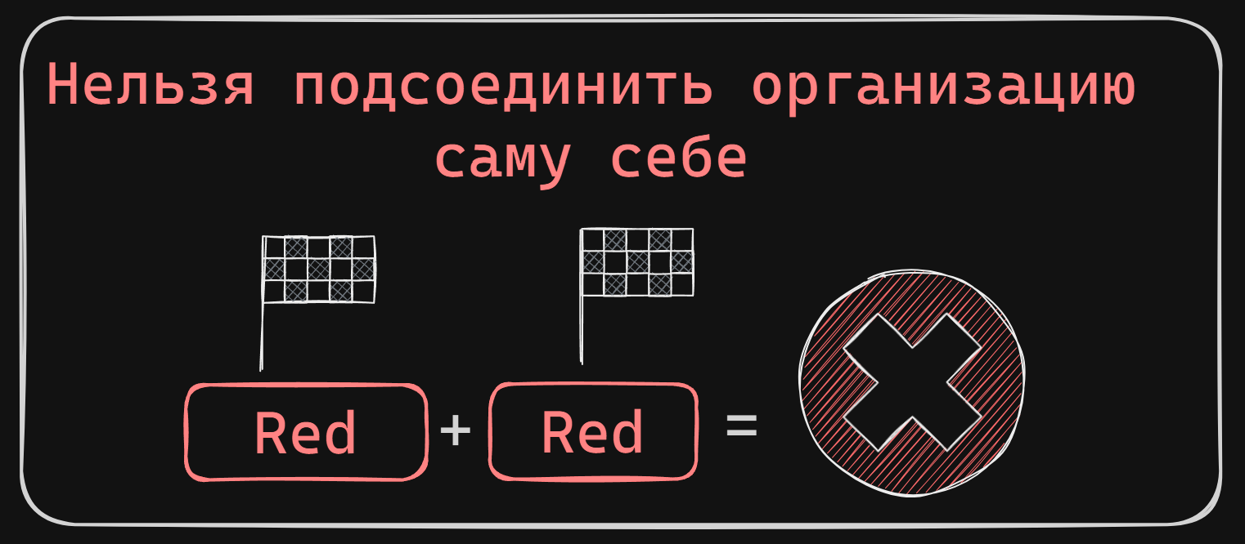

Так же нельзя, чтобы дочерняя организация могла быть присоединена родительской два раза:

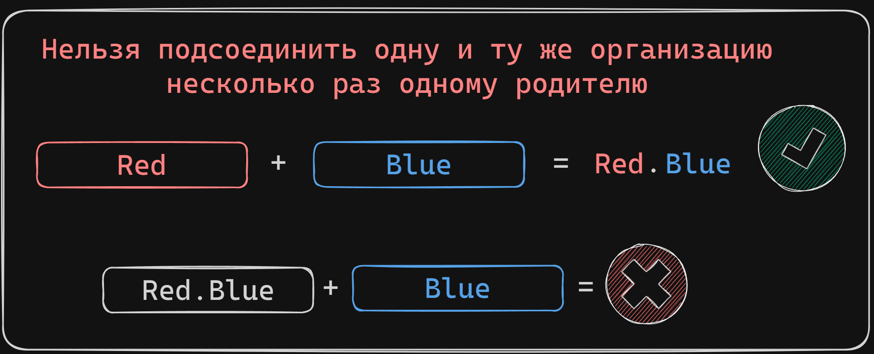

Попробуем реализовать это в коде:

Для начала нужно иметь сущность, которая представляет собой иерархическую структуру:

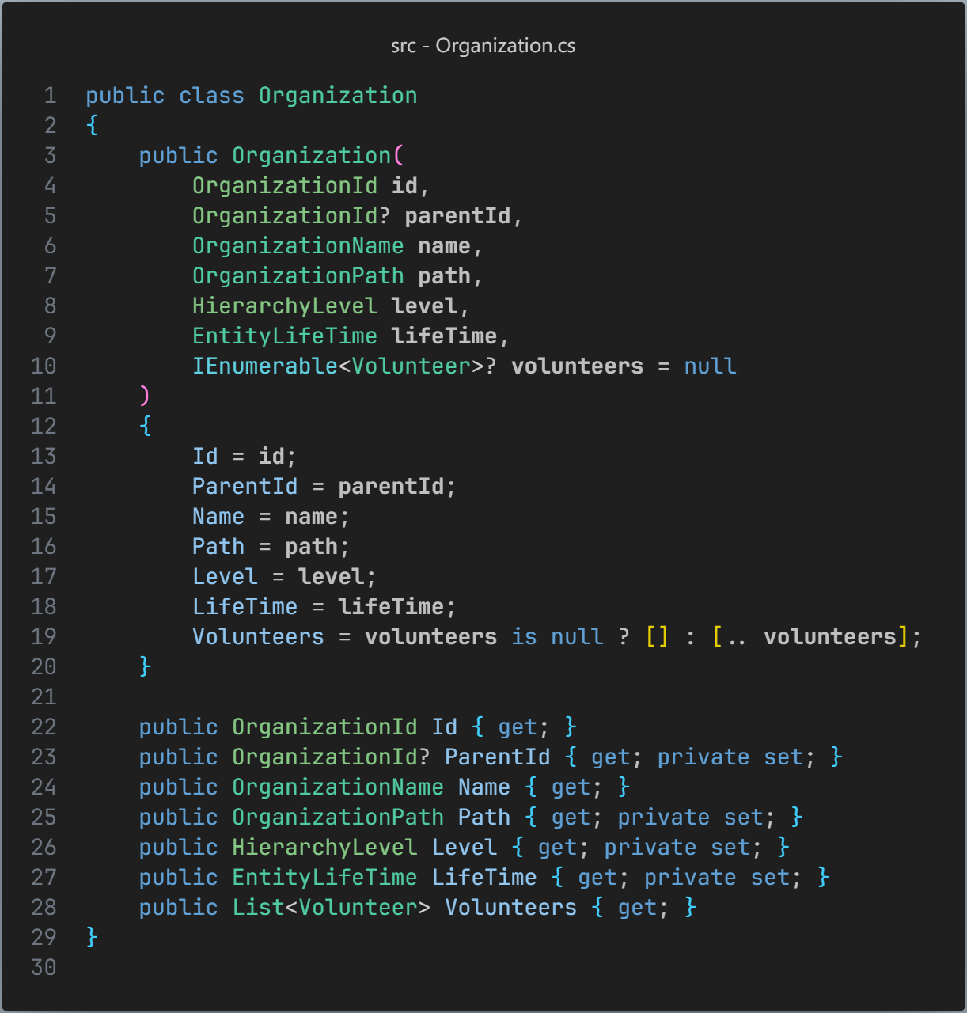

Итак, нужно реализовать возможность присоединения одной организации в другую. Для этого объявим метод, который будет все это выполнять:

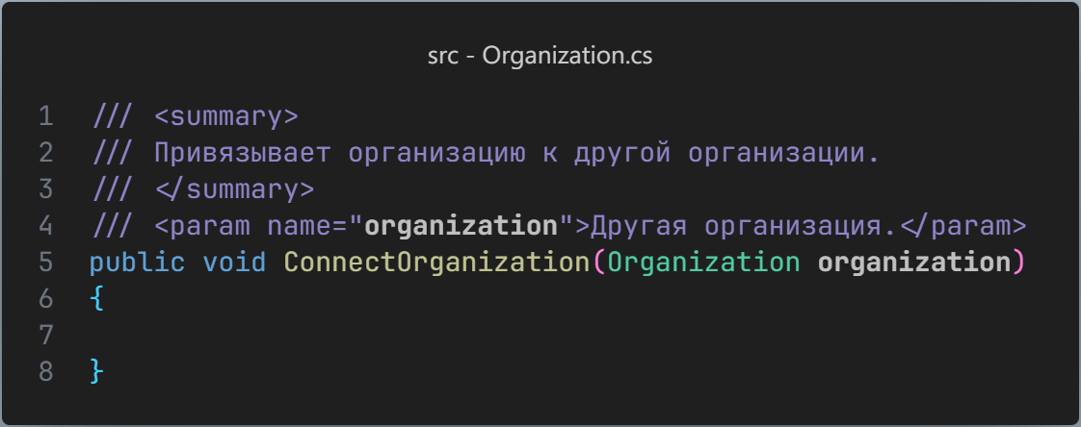

Для начала выполним все проверки бизнес правил.
Проверим, что мы не привязываем одну и ту же организацию самой себе. Для этого нужно сравнить идентификатор текущей организации с идентификатором организации, которую подсоединяем:

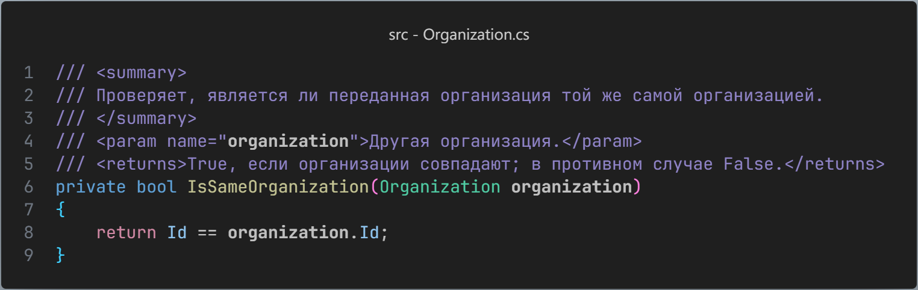

Будем использовать этот метод в методе по присоединению организации:

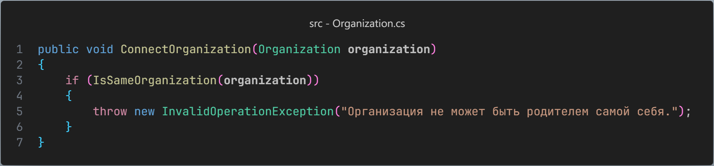

Далее проверим следующее бизнес-правило, является ли эта организация уже присоединенной к текущей:

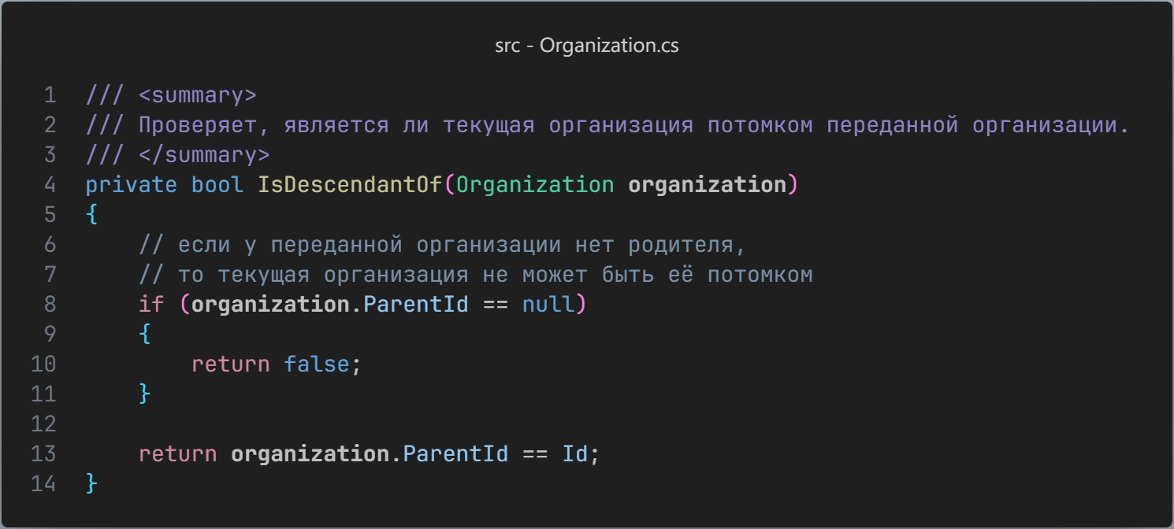

Используем этот метод для проверки в методе по присоединению организации:

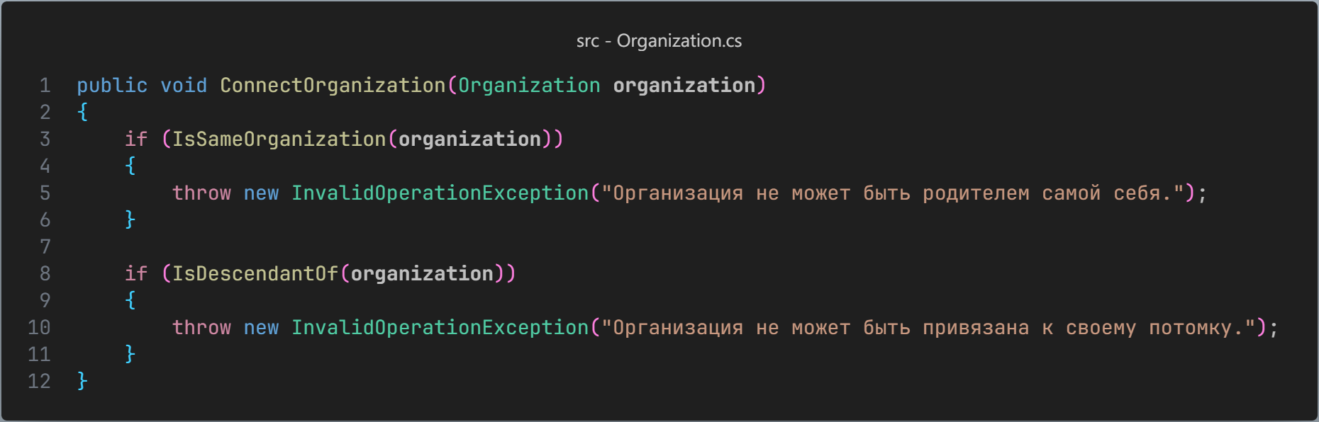

Теперь остается выполнить бизнес логику:
Нужно присоединить организации текущего родителя (присвоить organization.ParentId Id текущей организации):

Для этого добавим сеттер для ParentId:

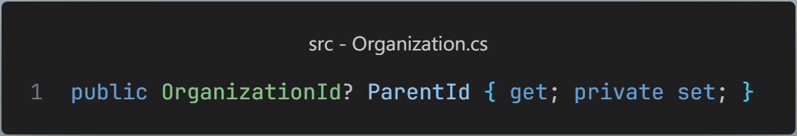

И выполним логику присваивания:

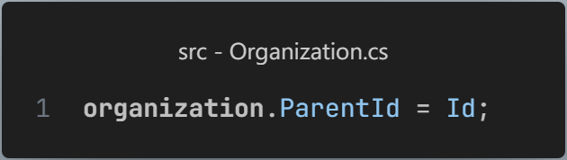

Теперь нужно вычислить путь организации внутри иерархии.
Путь будем вычислять, соединяя названия организаций через разделитель «.»:

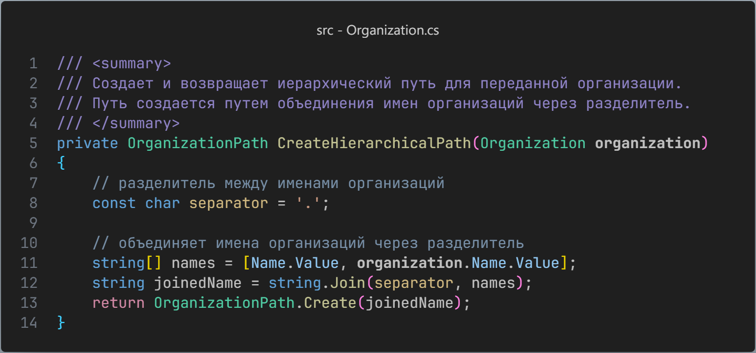

Будем использовать этот метод для изменения пути присоединяемой организации:

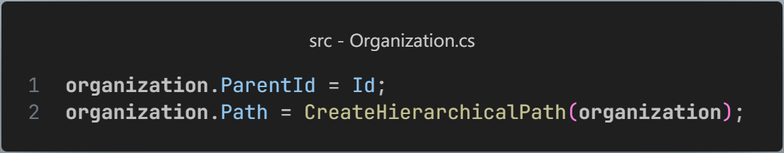

Расчет глубины организации должен происходить путем разделения пути на отдельные части. Разделять будем на основе разделителя, которым был создан путь:

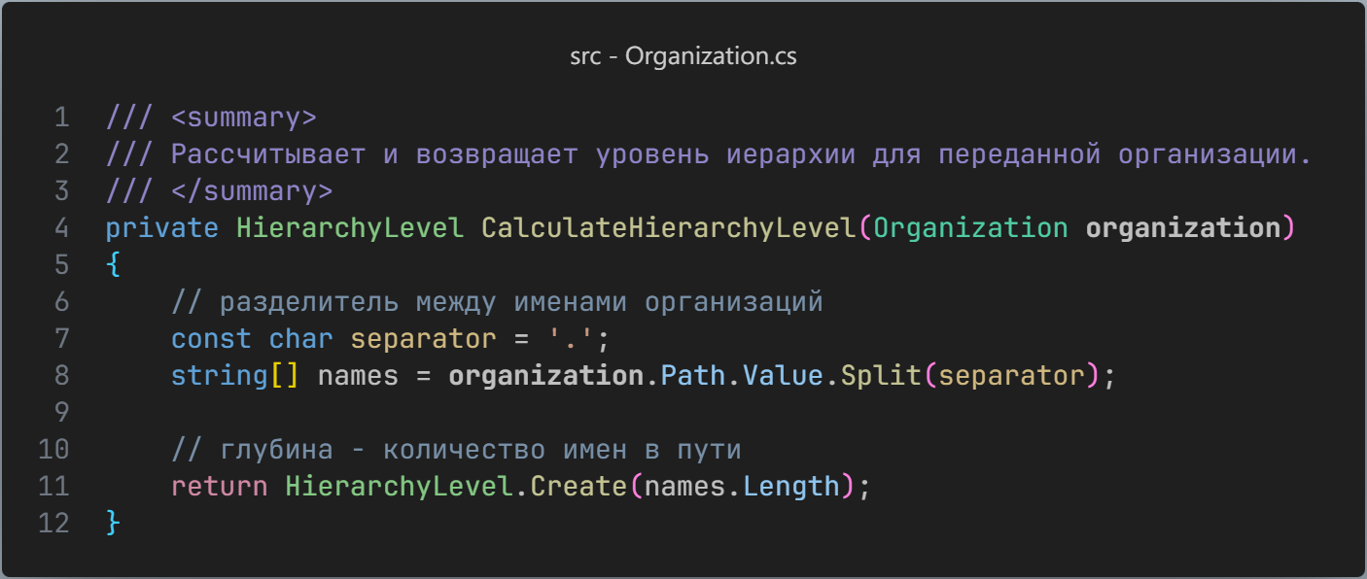
Готово, текущей логики достаточно для реализации возможности присоединить одну организацию к другой, тем самым создавая иерархическую структуру:

